毕业论文（设计）

题目：

|  |  |
| --- | --- |
| 专 业： | 法学 |
| 姓 名： |  |
| 导 师： |  |
| 准考证号： |  |
| 身份证号： |  |

安徽大学高等教育自学考试办公室制

2024年6月

论文正文（贴入正文后请删除本行）

附件1：独创性声明

附件2：格子达查重报告

（后附说明）

**关于附件的说明：**

1. **独创性声明；2、查重报告。 注意附件摆放顺序。**

**附件1：独创性声明的图片(请将独创性声明打印后，手写签名，扫描)**

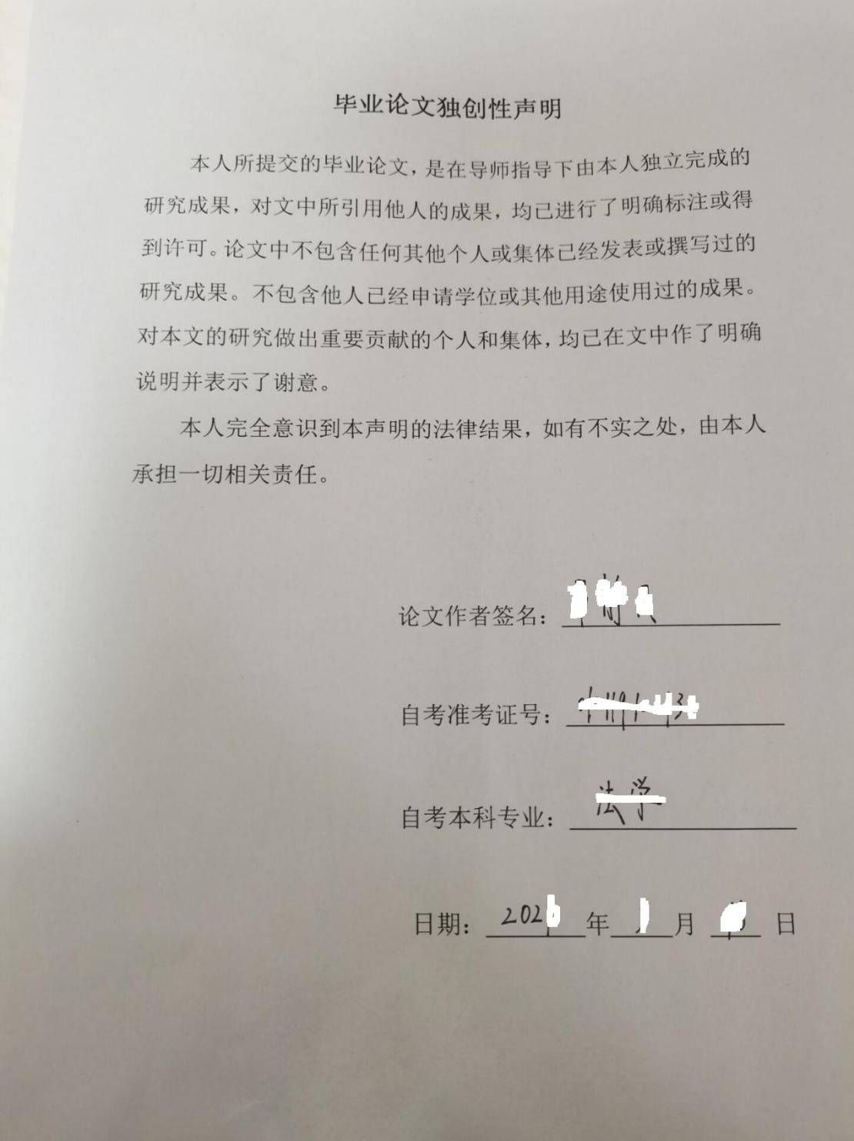

**此处的签名必须为手写**

**附件2：论文查重的简版报告，必须是截图的图片或打印后扫描页，不可直接复制，且上传使用论文作者真实姓名和终稿论文题目，未按要求上传，视为不合格。**

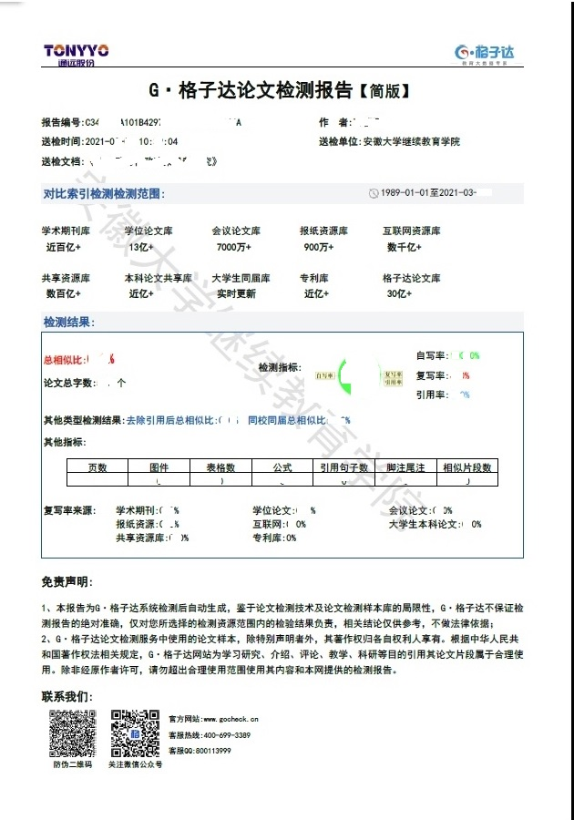

**文档显示为提交终稿的论文题目**

**作者为真实姓名**